Catequesis 070506.

Ciclo C

Domingo 5º de la Pascua del Señor
La Despedida de Jesús

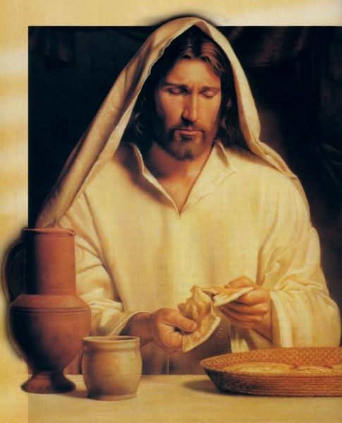

1. Palabrada Dios

Los Apóstoles, después de la partida de Jesús, se sintieron persuadidos de lo que era la voluntad de Jesús que fueran por el mundo entero anunciado la salvación. Sintieron el deber de anunciar su mensaje a todo el mundo. San Pablo fue uno de lo primeros mensajeros, una vez que se convirtió por la acción del Señor. La Iglesia le venera de modo especial por ser la figura de la que más datos se conservan, al haber quedado sus viajes misioneros recogidos en el libro de los Hechos. Pero la tradición nos dice que los demás apóstoles hicieron lo mismo y se extendieron por todo el mundo, desde la India (Santo Tomás), hasta Africa (S. Mateo) y hasta el fin de la tierra (finis terrae) en Iberia (Santiago). Todos ellos llevaron el mensaje de que el amor al prójimo era el principal distintivo del cristiano, pues era el único mandato dado por el Señor.

1ª Lectura. Hech 14. 21 a 27

La lectura nos recuerda las primeras actividades apostólicas de los discípulos de Jesús. En concreto se habla de San Pablo en su primer viaje misional. Son reflejos de cómo el celo y el amor a los hermanos, eco del amor de Jesús a sus discípulos, acompañó siempre sus admirables hazañas evangelizadoras.

Habiendo evangelizado aquella ciudad y conseguido bastantes discípulos, se volvieron a Listra, Iconio y Antioquia, confortando los ánimos de los discípulos, exhortándoles a perseverar en la fe y diciéndoles: "Es necesario que pasemos por muchas tribulaciones para entrar en el Reino de Dios."
Designaron presbíteros en cada Iglesia y, después de hacer oración con ayunos, los encomendaron al Señor en quien habían creído.
Atravesaron Pisidia y llegaron a Panfilia; predicaron en Perge la Palabra y bajaron a Atalía. Allí se embarcaron para Antioquía, de donde habían partido, encomendados a la gracia de Dios para la obra que habían realizado. A su llegada reunieron a la Iglesia y se pusieron a contar todo cuanto Dios había hecho juntamente con ellos y cómo había abierto a los gentiles la puerta de la fe. Permanecieron no poco tiempo con los discípulos.

Lectura 2ª . Apocalipsis 21. 1- 5

El mensaje de Jesús esta para ser entendido y vivido en el contexto de la Iglesia, esa comunidad que, como esposa celeste, ama a su Señor y refleja el amor de Dios a los hombres
“Entonces vi un cielo nuevo y una tierra nueva - porque el primer cielo y la primera tierra desaparecieron, y el mar no existe ya.
Y vi la Ciudad Santa, la nueva Jerusalén, que bajaba del cielo, de junto a Dios, engalanada como una novia ataviada para su esposo.
Y oí una fuerte voz que decía desde el trono: "Esta es la morada de Dios con los hombres. Pondrá = su morada entre ellos y ellos serán su pueblo y él Dios, con ellos, será su Dios.
Y enjugará toda lágrima de sus ojos, y no habrá ya muerte ni habrá llanto, ni gritos ni fatigas, porque el mundo viejo ha pasado."
Entonces dijo el que está sentado en el trono: "Mira que hago un mundo nuevo."
Y añadió: "Escribe: Estas son palabras ciertas y verdaderas."

Lectura 3ª . Juan 13. 31 a 35

Ese mensaje de ir anunciado el amor fraterno como distintito del cristiano procedía de las palabras de Jesús en la despedida, en el sermón, en la conversación final, que tuvo en la Ultima Cena. Fue entonces cuando, según relata San Juan, le dijo que sólo les daba un mandato, el del amor fraterno.
Cuando salió [Judas], dijo Jesús: "Ahora ha sido glorificado el Hijo del hombre y Dios ha sido glorificado en él. Si Dios ha sido glorificado en El, Dios también le glorificará en sí mismo y le glorificará pronto."
"Hijos míos, ya poco tiempo voy a estar con vosotros. Vosotros me buscaréis; pero lo mismo que les dije a los judíos, os digo a vosotros: que adonde yo voy, vosotros no podéis venir, os digo también ahora a vosotros.
“Os doy un mandamiento nuevo: que os améis los unos a los otros. Que, como yo os he amado, así os améis también vosotros los unos a los otros. En esto conocerán todos que sois discípulos míos: si os tenéis amor los unos a los otros."

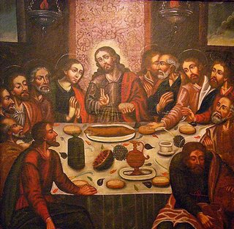

2. Comentario

Habla la liturgia de esta jornada de un mandato nuevo, pues en la expresión se recoge todo el espíritu del Nuevo Testamento. Está situado este mandamiento dentro de las palabras que Jesús dijo al despedirse y pocos momentos antes de ser apresado por los adversarios. Es un mandamiento con sabor a despedida, pero es también el eco que siempre se mantendría entre los seguidores de Jesús: el amor a los hombres, el amor al prójimo, el amor a los enemigos, el amor semejante al que Jesús había manifestado e iba a culminar con su muerte.
Este es el sentido que tienen en los recuerdos de Juan el amor nuevo que Jesús quiere para señal de sus seguidores: En esto conocerán que sin mis discípulos.
Los cristianos no pueden cerrar sus oídos y su corazón a esas palabras de Jesús, si desean de verdad ser discípulos del maestro que las pronunció. La realidad cotidiana del mundo no es precisamente el predominio de la paz y de la solidaridad. Se multiplican las tensiones, las rivalidades, los egoísmos. El mensaje del cristiano es, o debe ser, ir sembrando el testimonio del amor al prójimo. El mundo sobre por falta de amor. Hay hambres, guerras, atropellos, explotaciones, violencia… Incluso entre los cristianos aparecen divisiones, rivalidades, rebeldías, disensiones.
Sin embargo la misión del seguidor de Cristo, del cristiano, es ir diciendo por todas partes, con el ejemplo de su vida más que con sus palabras que la paz, la solidaridad, la justicia, el amor son ideales posibles de alcanzar. Por eso el ideal del amor al prójimo se presenta como un sello del cristiano. “En esto conocerán que sois mis discípulos, en que os amáis los unos a los ojos como yo os he amado”.
En la medida en cada hombre se acerca a ese estilo de vida, al amor y a la solidaridad, en esa medida es cristiano. Con la resurrección de Jesús se tiene la impresión de que una nueva etapa comienza en la humanidad.
Es la del Nuevo Testamento, la superación del Antiguo estilo. Y a ese estilo o a ese espíritu están llamados todos los hombres, no sólo los judíos, sino todos los gentiles que forman el nuevo pueblo de Dios y abarca a toda la humanidad.
Los seguidores de Jesús se sienten libres de la Ley de Moisés y de las tradiciones y prácticas de los judíos. Y llenan el vacío que supone dejar la Ley de Moisés, con la nueva Ley del amor, la que Cristo ha mandado algo diferente. Si el cristiano quiere libremente asumir y aceptar esa Ley Nueva tiene con persuadirse que no se reduce ya a un sentimientos, sino que tiene que traducirse en obras concretar y reales.
Conscientes de ese mandato de Jesús, los cristianos deben ser conscientes de que para manifestar al mundo el verdadero rostro del Padre y hacer de esta tierra una tierra de esperanza y de vida, han de practicar el mandamiento "nuevo". El amor es algo más que sentimientos. Es compromisos, son obras buenas en beneficio de los demás. Jesucristo es el modelo. Llegó hasta el extremo de dar la vida por lo que amaba. Esa es la medida del amor cristiano.
Por eso, si nos amamos como el Señor nos amó, renovamos su misterio de salvación y actuamos de corredentores. El mundo es mejor y la esperanza renace en torno a cada uno e nosotros. Damos razón a quienes confían en Dios rompemos las cadenas del pecado del mundo, los odios, las ambiciones, las venganzas, la guerra. Sólo el cumplimiento del mandamiento del amor puede hacer hombres nuevos del cielo nuevo y de la tierra nueva.
Toda la Ley evangélica está contenida en el «mandamiento nuevo» de Jesús: “amarnos los unos a los otros como El nos ha amado” dice la Iglesia, por que lo dijo Jesús. Desde ese mandato, la Iglesia no ofrece otras consignas diferentes. Todas se resumen en el amor a Dios y en el amor al prójimo por amor a Dios.

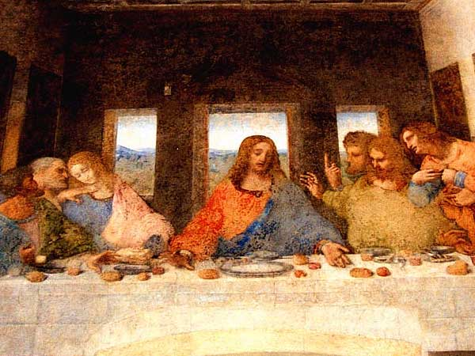

3. Esquema de una catequesis

Experiencia

Empezar haciendo un repaso de las cosas que en el mundo parece actos de amor a los hombres, que hay muchas. Y las cosas que parecen faltas de amor, que también las hay. Con los muchachos un poco mayores se puede tomar un periódico y repasar las noticias.
Se puede ver que en los periódicos surgen fácilmente las cosas malas: atropellos, asesinatos, robos… Y no se ponen los hechos de personas que ayuda, que rezan, que dan limosnas..

Reflexión

Después de la lluvia de idea, se entra a fondo en lo que es de verdad amar… Su puede tomar un índice en una Biblia y se buscan textos en los Evangelio que impliquen amor. Después de los cuatro Evangelio sería interesante leer fragmentos de las Epístola primera y segunda de San Juan.
Ambientados con estos dos textos se puede llevar la reflexión y las opiniones a la vida personal y del grupo..
Se relatan las cosas que se ven o se han visto recientemente que indican falta de amor: ofensas, insultos, desprecios, abandonos, envidias… Y conviene también resaltar las cosas o las acciones buenas que se han visto: favores, apoyos y ayudas, aceptación de diferencias, actos de respeto mutuo… etc.
Una buena reflexión sobre lo que el amor al más próximo, al prójimo sería interesante. Y se puede concluir la reflexión con una resolución para unos días: respetar y ayudar a los compañeros.

Actuación

Interesante ejercicio será construir entre todo un programa para hacer el mundo más solidario. Se puede trabajar por grupos, haciendo cada grupo un plan concreto sobre un aspecto pactado: atención a enfermos, cuidado de niños abandonados o marginados, distribución de las riquezas, protección de la naturaleza, etc. Cada grupo elabora la propuesta, la fundamenta, la convierte en consignas prácticas y la sitúa en el mural que entre todos hace para mostrar el amor al prójimo

Participación

Durante varios días o en encuentros de clases posteriores se hace frecuente referencia al mural y a la necesidad de hacer prácticas las consignas colocadas en el mural. Se intenta que sean los alumnos y los catequizandos los que aportan algunas pistas de vida cristiana
Acaso se puede proyectar una acción de caridad, una limosna, una ayuda, un servicio que se hace en forma de colaboración y se presenta como respuesta a la invitación de Jesús para amar al prójimo.

Interiorización

Se puede terminar con una plegaria por los más alejados del mensaje cristiano: lo que abusan y explotan a los demás, lo que escandalizan, los que promueven guerras. Se fabrica entre todos una plegaria, por ejemplo en una hoja que circula entre la clase y cada uno va añadiendo una frase

4. Ejercicios catequisticos

Con niños pequeños.

Pintar a Jesús haciendo un milagro en beneficio de un enfermo y explicar en qué se manifiesta el corazón compasivo del Señor. Comentar con ellos lo que es amar a los demás: hacer favores, ayudar, comprender, perdonar…

Niños medianos

Preparar una encuesta sobre lo que los hombres piensas del amor a los demás. Y tratar de organizar un debate en la clase, simulando uno que son egoístas y dicen “Los primero es amarse a si mismo” y los que dicen “Lo primero es amar a los demás

Niños mayores y preadolescentes

Perfilar un vocabulario del amor: estima, abnegación, servicio, sacrificio, fidelidad… Aprovechar para purificar el concepto del amor y resaltar lo que el amor tienen de dar a los demás y lo que refleja menos que es el recibir para el propio yo.
Relacionar amor y fecundidad, amor y sacrificio del propio yo… Elaborar un beta sobre lo que es amar y lo que no amar. Afrontar el falso concepto de amor vinculado a sexo…
Resaltar la idea de que Jesús entiende amor la entrega sin medida… Explicar las frases del texto evangélico
Buscar en el Nuevo Testamento textos o consignas que tienen que ver con el prójimo. Resolver la pregunta: ”¿Quien es mi prójimo?” haciendo una tipología de personas cercanas o lejanas, agradables o desagradable, amigo o enemigo, buenos y malos… Hacer una exploración o encuesta de lo que cada persona de nuestro entorno entiende por prójimo. Sacar las consecuencias en una puesta en común y elaborar un proyecto de amor sincero y limpio al prójimo…

Datos complementarios

Términos básicos. Amor. Prójimo. Perdón. Mandato de Jesús. Compasión. Generosidad. Ecumenismo. Misión. Venganza. Quinto mandamiento. Paz.

Libros buenos

El amor, mandamiento nuevo. Madrid. Federación agustinianaza. 2003
El prójimo lejano: una espiritualidad de solidaridad internacional. Jean Claude Lavigne. Santander. Sal Tarreae. 1994
Lo que importa es amar. C. Carreto. Ediciones San Pablo. Madriud. 2001
Ver, amar, servir a Cristo en los pobres. Teresa de Caulcuna. Edit San Pablo. 1997
El arte de amar. Clara Lubich. Editorial Ciudad Nueva . 2006
Mi evangelio para amar a Jesús. Varios. Editorial San Pablo . 2007
El mirar a Dios es amar.. José Rodríguez. Burgos. Monte Carmelo. 2007

